1. Présentation de l’architecture
Dans cette maquette réalisée avec Cisco Packet Tracer, l’objectif est de simuler le réseau du projet Marais’R’Sense.
L’architecture est composée de :
- un switch L3 : Cisco Catalyst 3650-24PS
- un point d’accès WiFi
- plusieurs sondes (simulées par des PC portables)
- un PC Artisan
- un accès Internet simulé via le PT Cloud
- Administrateur réseaux simulé par le pc ADMIN
👉 Cette infrastructure permet de séparer les réseaux (sondes / artisan / admin) et de les simuler.
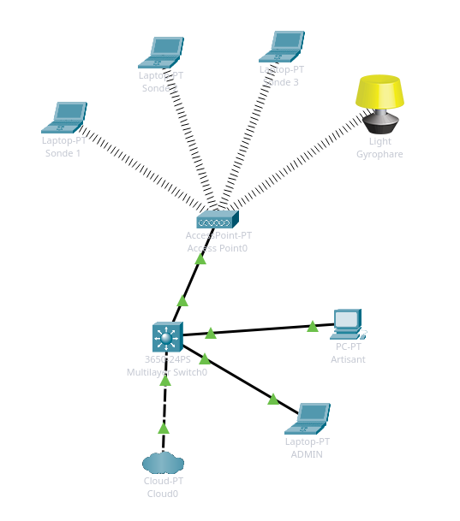

2. Rôle des équipements

🔹 Switch L3 (3650)
- gère les VLAN
- gère le DHCP
- fait le routage entre les réseaux
- sert de passerelle
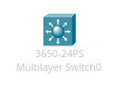

🔹 Point d’accès WiFi
Permet aux sondes de se connecter au réseaux sans fil
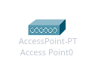

🔹 Sondes (Laptop)
Représentent les capteurs :
- connectés en WiFi
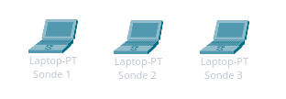

🔹 PC Artisan
Permet la gestion :
- accès au réseau admin
- supervision du système
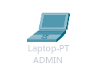

🔹 PC Artisan
Permet à l’artisan d’avoir un accès internet et d’accéder au site web


🔹 Cloud
Représente :
- la box entreprise
- Internet
- le serveur distant (VPS)


🔹 Light
Représente :
- le box gyrophare
- Le module shelly plus 1

3. Organisation réseau (VLAN)
3 VLAN ont été configurés :

VLAN | Nom | Rôle
488 | SONDES | Capteurs WIFI + relais et Gyrophare
255 | ARTISAN | Accès réseaux sur le pc artisan
372 | ADMIN | Gestion du réseaux

4. Configuration du switch

🔹 Création des VLAN
vlan 488
name SONDES
vlan 255
name ARTISAN
vlan 372
name ADMIN

🔹 Interfaces VLAN (passerelles)
interface vlan 488
ip address 192.168.88.1 255.255.255.0
no shutdown
interface vlan 255
ip address 192.168.55.1 255.255.255.0
no shutdown
interface vlan 372
ip address 192.168.72.1 255.255.255.0
no shutdown

🔹 Activation du routage
ip routing
👉 Permet la communication entre les VLAN.

🔹 Configuration des ports

Port vers PC Artisan
interface gi1/0/1
switchport mode access
switchport access vlan 255

Port vers Access Point
interface gi1/0/2
switchport mode access
switchport access vlan 488

Port vers PC Admin
interface gi1/0/3
switchport mode access
switchport access vlan 372

🔹 Configuration du DHCP

DHCP du vlan ADMIN
ip dhcp pool vlan 372
network 192.168.72.0 255.255.255.0
default-router 192.168.72.1

DHCP du vlan ARTISAN
ip dhcp pool vlan 255
network 192.168.55.0 255.255.255.0
default-router 192.168.55.1

DHCP du vlan SONDES
ip dhcp pool vlan 488
network 192.168.88.0 255.255.255.0
default-router 192.168.88.1

🔹 Accès Internet
ip route 0.0.0.0 0.0.0.0 192.168.1.1
👉 Route par défaut vers la box Internet (Simuler par le cloud sur cisco).

5. Fonctionnement global
- Les sondes se connectent en WiFi
- Elles passent par le point d’accès
- Le switch les place dans le VLAN 488
- Le PC Artisan est isolé dans le VLAN 255
- Le PC Admin lorsque il se connecte est isolé dans le VLAN 372
- Le switch permet :
  - communication interne
  - sortie vers Internet (box internet simuler par le cloud)

